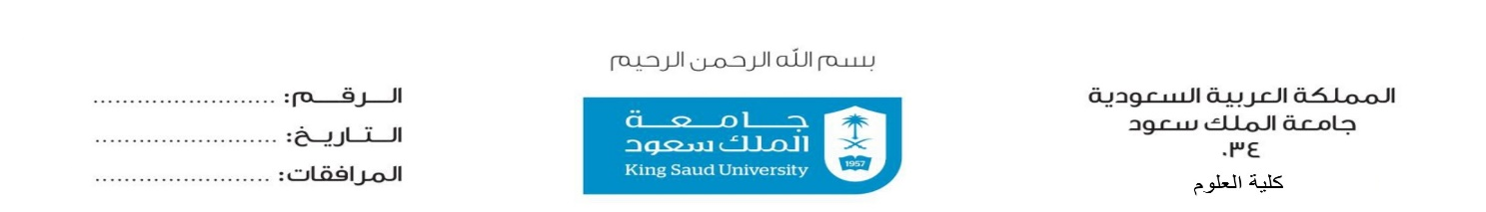

نظام الإجازات "رصين" - نموذج ( إلغاء إجازة )

|  |  |  |  |  |  |  |  |  |  |  |
| --- | --- | --- | --- | --- | --- | --- | --- | --- | --- | --- |
| بيانات الموظف: | | | | | | | | | | |
|  | | الرقم الوظيفي | |  | | | | | | الاسم |
|  | | | | | | | | اسم الإدارة التابع لها | | |
| بيانات المدير (المشرف) المباشر للموظف | | | | | | | | | | |
|  | | | الرقم الوظيفي | |  | | | | | الاسم |
|  | | | | | | | | | التوقيع/الختم | |
| بيانات الطلب : | | | | | | | | | | |
|  | هجري | تاريخ الاجازة المسجل بالنظام | | | |  | نوع الإجازة | | | |
|  | ميلادي |
|  | | مدتها | | | |  | رقم الطلب | | | |
| * معتمدة * مرفوضة | | حالة الإجراء(مباشرة-تمديد- قطع -الغاء) | | | |  | الإجراء(مباشرة-تمديد-قطع-الغاء) | | | |
|  | | | | | | | سبب الإلغاء | | | |

**ملاحظات :**

**\* في حال طلب إلغاء إجراء الإجازة المعتمد (مباشرة – تمديد..) سيتم إلغاء الإجازة كاملة وتسجيلها بطلب جديد**

*آمل التكرم بالتأكد من البيانات المسجلة بالنموذج

*إرفاق صورة من شاشة بيانات الطلب موضح بها رقم الطلب وتاريخ الإجازة ومدتها

* إحالته في نظام ديوان مع خطاب الموافقة إلى 454/52/4

إدارة الخدمات الإلكترونية

